
ZESPÓŁ OPIEKI ZDROWOTNEJ W BRODNICY
ul. Wiejska 9, 87-300 Brodnica
tel. 56 66 89 100, tel./fax. 56 66 89 101

Brodnica, dn. 20.05.2014r.

Zapytanie ofertowe ZO/4/2014
DO WSZYSTKICH ZAINTERESOWANYCH

Pytania i odpowiedzi nr 1

Dotyczy: wyjaśnienia treści ogłoszenia zapytania ofertowego – sprawa numer ZO/4/2014

Zamawiający – Zespół Opieki Zdrowotnej w Brodnicy działając na podstawie pkt VI.3 ogłoszenia o zapytaniu ofertowym na dostawę półautomatycznego analizatora w formie dzierżawy do oznaczeń parametrów fizykochemicznych moczu oraz dostawy odczynników do wykonania tych badań na okres 36 miesięcy udziela odpowiedzi na zadane przez zainteresowane podmioty pytania. Wpłynęły pytania o następującej treści:

Zestaw pytań nr 1:
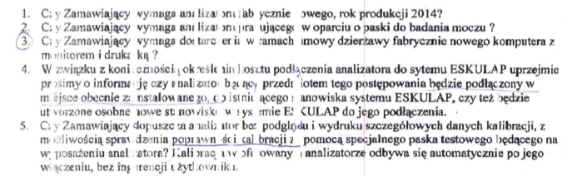

Odpowiedzi do zestawu pytań nr 1:

Ad 1. Zamawiający wymaga analizatora fabrycznie nowego, rok produkcji 2014.

Ad 2. Zamawiający wymaga analizatora pracującego w oparciu o paski do badania moczu.

Ad 3. Zamawiający wymaga dostarczenia w ramach umowy dzierżawy fabrycznie nowego komputera z monitorem i drukarką.

Ad 4. Zamawiający informuje, że ma być utworzone nowe stanowisko w systemie informatycznym ESKULAP do podłączenia analizatora.

Ad 5. Zamawiający nie dopuszcza analizatora bez podglądu i wydruku szczegółowych danych kalibracji, gdyż Zamawiający musi wiedzieć w jaki sposób oraz czy poprawnie kalibracja została dokonana.

Zestaw pytań nr 2:


Odpowiedzi do zestawu pytań nr 2:

Ad 1. Zamawiający dopuszcza analizator współpracujący ze szpitalną siecią komputerową ESKULAP z jednokierunkową transmisją wyników (aparat wysyła wyniki do sieci na podstawie wprowadzonego zeskanowanego ID próbek).

Zestaw pytań nr 3:


Odpowiedzi do zestawu pytań nr 3:

Ad 1. Zamawiający dopuści panel dotykowy zamiast ciekłokrystalicznego ekranu dotykowego.

Zestaw pytań nr 4:
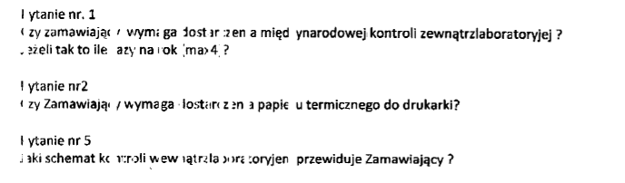

Odpowiedzi do zestawu pytań nr 4:

Ad 1. Zamawiający nie wymaga dostarczenia międzynarodowej kontroli zewnątrzlaboratoryjnej.

Ad 2. Zamawiający nie wymaga dostarczenia papieru termicznego do drukarki.

Ad 3. Zamawiający przewiduje kontrolę wewnątrzlaboratoryjną 1 x dziennie na 2 poziomach.

Zestaw pytań nr 5:


Odpowiedzi do zestawu pytań nr 5:

Ad 1. Jeżeli kalibratory są płynne to Zamawiający dopuści takie rozwiązanie, a jeżeli nie są płynne to nie.
Ad 2. Zamawiający dopuszcza takie rozwiązanie, ale tylko w zestawie z zewnętrznym czytnikiem kodów kreskowych.

Uwaga!!! - Termin składania ofert – 22.05.2014r godz. 12:00

Dyrektor Zespołu Opieki Zdrowotnej
w Brodnicy

(podpis na oryginale dokumentu)

B.W. (56 668 91 20)
20.05.2014r.

